**Tipp-Karte**

1. **Vermutung:** Ich denke, dass …. 🞎
2. **Durchführung:** Wir nehmen …. Dann geben wir… 🞎

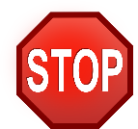

1. **Beobachtung:** Wir konnten sehen, dass… 🞎
2. **Ergebnis:** Es lösen sich … Löffel ... 🞎

**Tipp-Karte**

1. **Vermutung:** Ich denke, dass …. 🞎
2. **Durchführung:** Wir nehmen …. Dann geben wir… 🞎



1. **Beobachtung:** Wir konnten sehen, dass… 🞎
2. **Ergebnis:** Es lösen sich … Löffel ... 🞎